«Легко ли научить ребёнка правильно вести себя на дороге?»
На первый взгляд легко. Надо только познакомить его с основными требованиями Правил дорожного движения и никаких проблем.

На самом деле очень трудно. Ведь мы, родители, каждый день на глазах родного чада нарушаем эти самые пресловутые Правила, и не задумываемся, что ставим перед ребёнком неразрешимую задачу: как правильно? Как говорят или как делают?

Когда же ребёнок попадает в дорожное происшествие, то виноваты все: водитель, детский сад, школа, Госавтоинспекция. Почему не научили, не показали, не уберегли? Забывая при этом, что в первую очередь родители своим примером должны научить и уберечь.

Если вы действительно заинтересованы в том, чтобы ваш ребёнок владел навыками безопасного поведения на дороге, то не сводите процесс обучения к пустой и бесполезной фразе: «Будь осторожен на дороге». Она не объясняет ребёнку, чего собственно на дороге надо бояться. Где его может подстерегать опасность? дальше используйте движение в детский сад и обратно для отработки навыков поведения на дороге.

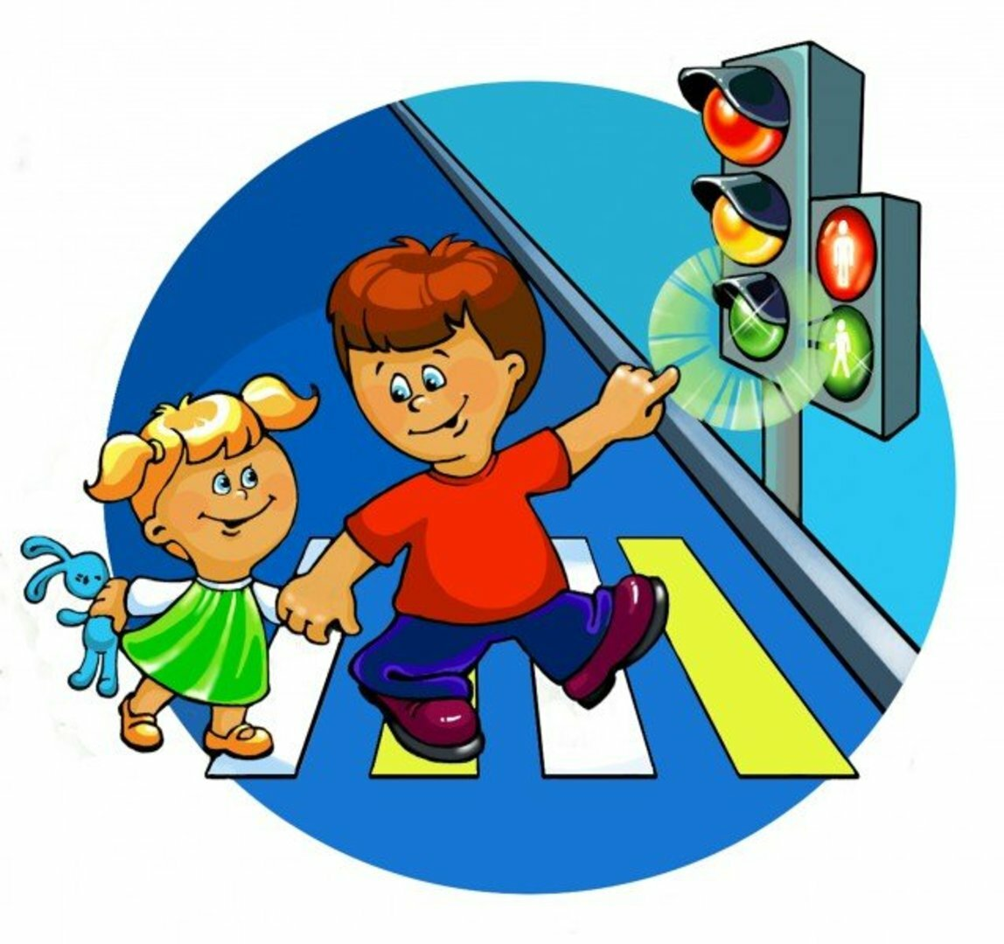

Ребёнок твёрдо должен знать, что дорогу можно переходить только в установленных местах: на пешеходном переходе и на перекрёстке. Но и в данном случае никто не может гарантировать его безопасность. Поэтому, прежде чем выйти на дорогу, остановитесь с ребёнком на расстоянии 50см – 1метра от края проезжей части, обратите его внимание. что посмотреть налево и направо надо обязательно с поворотом головы, и если с обеих сторон нет транспорта представляющего опасность, можно выйти на проезжую часть. переходить дорогу надо спокойным размеренным шагом и не в коем случае не бегом.

Большую опасность для детей представляют не регулируемые пешеходные переходы. здесь ребёнку важно убедиться, что расстояние до автомашин с обеих сторон позволит ему перейти дорогу без остановки на середине проезжей части. На регулируемом пешеходном переходе объясните ребёнку, что красный и жёлтый сигнал светофора – запрещающие. Особенно опасно выходить на дорогу при жёлтом сигнале, потому что некоторые машины завершают проезд перекрёстка и при этом увеличивают скорость. Зелёный сигнал — разрешающий, но он не гарантирует пешеходу безопасный переход, поэтому прежде чем выйти на дорогу надо посмотреть налево и направо и убедиться, что все машины остановились, опасности нет.

Часто ребята оказываются под колёсами транспорта, когда, выйдя из автобуса или троллейбуса, пытаются перейти на другую сторону дороги. Объясните ребёнку, что в данном случае опасно обходить транспортное средство как впереди, так и сзади, потому что оно большое и из-за него ничего не видно. Надо подождать пока автобус или троллейбус уедет.

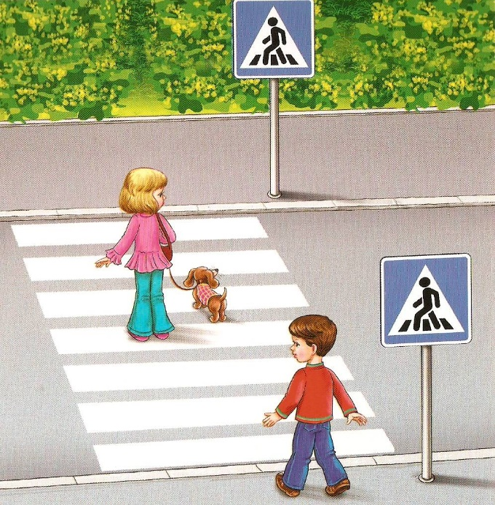

Несколько советов по безопасности на дороге для Ваших детей:

- В городе дети должны ходить только по тротуару, а не по проезжей части. Если тротуара нет, то идти необходимо по левой стороне улицы, то есть навстречу движению.
- Улицу нужно переходить по пешеходному переходу («зебре»). Сначала остановитесь на краю тротуара и понаблюдайте за движением. Если дорога регулируется светофором, нужно дождаться зеленого света для пешеходов, затем убедиться, что все машины остановились и только потом переходить улицу.
- Объясните детям, что опасно стоять за транспортным средством, которое отъезжает со стоянки или паркуется. Водитель может не заметить ребенка из-за его маленького роста. Кроме того, нельзя переходить улицу ни перед, ни за стоящим на остановке автобусом, троллейбусом, трамваем: водитель может не заметить пешехода из-за транспорта. Нужно подождать, пока отойдет автобус и только потом начать переход.
- Ни в коем случае нельзя сходить с тротуара на проезжую часть дороги, даже если другие пешеходы мешают пройти.
- Прежде чем ребенок пойдет кататься на велосипеде или на роликах, убедитесь, что на нем надеты средства защиты и к его одежде прикреплены кусочки светоотражающего материала, если на улице темно.
- Научите ребенка отличать звуки, извещающие об опасности от обыкновенных звуков, раздающихся вокруг.

Несколько советов по безопасности на дороге для Вас:

Даже если вы едете по знакомой дороге на небольшое расстояние, убедитесь, что все пассажиры в машине, на переднем и заднем сиденье пристегнуты ремнями безопасности.
Ребенок до 12 лет должен находиться в автомобиле в специальном детском сиденье, отрегулированном в соответствии с его ростом и комплекцией.
Помните, что скоростной режим на дороге зависит не только от ограничения скорости, но и от плотности потока автомобилей. Всегда держите дистанцию с транспортным средством впереди, чтобы избежать столкновения при экстренном торможении.
Вам необходимо выбрать — либо пить, либо вести машину. Каждое пятое происшествие на дорогах России связано с управлением транспортным средством в состоянии опьянения.
Проверьте состояние вашей машины перед дорогой. Спущенные шины могут явиться причиной аварий на дороге.
Важно! Не пренебрегайте этим советами. Следование им могло бы спасать более 3.000 жизней ежегодно!
РЕКОМЕНДАЦИИ РОДИТЕЛЯМ

Уважаемые родители!

Вы являетесь для детей образцом поведения. Вы — объект любви и подражания для ребенка. Это необходимо помнить всегда и тем более, когда вы делаете шаг на проезжую часть дороги вместе с малышом.

Чтобы ребенок не попал в беду, воспитывайте у него уважение к правилам дорожного движения терпеливо, ежедневно, ненавязчиво.

Ребенок должен играть только во дворе под вашим наблюдением. Он должен знать: на дорогу выходить нельзя.

Не запугивайте ребенка, а наблюдайте вместе с ним и используйте ситуацию на дороге, дворе, улице; объясните, что происходит с транспортом, пешеходами.

Развивайте у ребенка зрительную память, внимание. Для этого создавайте дома игровые ситуации.

Пусть ваш малыш сам приведет вас в детский сад и из детского сада домой.

Ваш ребенок должен знать:

​ на дорогу выходить нельзя;
​ дорогу можно переходить только со взрослыми, держась за руку взрослого;
​ переходить дорогу надо по переходу спокойным шагом;
​ пешеходы — это люди, которые идут по улице;
​ для того чтобы был порядок на дороге, чтобы не было аварий, чтобы пешеход не попал под машину, надо подчинятся светофору: красный свет — движенья нет, желтый свет — внимание, а зеленый говорит:» Проходи путь открыт»;
​ машины бывают разные (грузовые, легковые)- это транспорт. Машинами управляют водители. Для транспорта предназначено шоссе (дорога). Когда мы едем в транспорте, нас называют пассажирами. Во время езды в транспорте нельзя высовываться из окна.

